
KYF电能回馈装置

使
用
说
明
书

北京时代科仪新能源科技有限公司
技术支持：010-57251050
目 录
序言 2
使用指南 2
第一章 交货检验和安全注意事项 3
1.1 开箱检查项目 3
1.2 安全注意事项 3
第二章 产品信息 4
2.1命名规则 4
2.2产品型号与规格 4
2.3产品技术规格及各型号对比 5
2.4外形及安装尺寸 8
2.5显示 9
第三章 产品安装 9
3.1接线图 9
3.2接线端子 11
3.3调节事项 12
第四章 工作原理 12
第五章 选型方法 13
第六章 保护及故障检修 14
6.1保护功能 14
6.2故障代码 15
6.3常见故障排除 15
第七章 质量保证 15

序言
感谢您使用北京时代科仪公司“KYF”系列电能回馈装置。
随着社会的迅速发展和电能供需矛盾的加剧，绿色节能产品成为人们必然的需求趋势，具有重要的社会经济效益。
“KYF”系列电能回馈装置可将电机在制动过程中产生并输入到变频器的能量回馈给电网，从而在满足变频器有效制动的同时，能把97%以上的再生电能回收利用，从而达到可观的节能效果，目前已经广泛应用于电梯、起重、提升、离心机、抽油机、主轴等场合，同时也可以实现风力、太阳能等的并网发电。
本产品带有完善的过温、过压、过流的保护功能，具有低噪声、低谐波污染、高功率因数等特点。
在使用“KYF”系列电能回馈装置之前，请您仔细阅读本使用说明书，并请妥善保存。此说明书将有助您对产品的日常维护、检查和故障的解决。

使用指南
本手册介绍了“KYF”系列电能回馈装置的正确安装方法、接线、原理及常见问题解答等内容。在使用“KYF”系列电能回馈装置之前请仔细阅读本手册，理解各项内容，以便能正确使用。
本手册为随机配置的附件，手册使用后，请妥善保存，以备随时查看。
本手册可能修改，恕不另行通知。

第一章 交货检验和安全注意事项

1.1 开箱检查项目
本产品在出厂时已经过严格检查，并做可靠的包装处理，但是在运输途中可能由于搬运、装卸等原因造成损坏。因此，在打开包装后请立即作如下检查：
1) 机器由塑料袋密封包装，机器外形完好；
2) 包装箱内有“KYF”系列电能回馈装置一台、用户手册一本；
3) 检查机器的铭牌，核对机器是否和您的订货一致。

1.2 安全注意事项
安全定义：
在本手册中，安全注意事项分以下两类：
由于没有按要求操作造成的危险，可能导致重伤，甚至死亡的情况！
1.除非定期检修或配线，不要揭开顶盖，否则有触电危险；
2.必须在电源断电10分钟后，并用万用表检测直流电压低于DC30V，才可以进行配线和定期检修的工作，否则有触电危险；
3.当绝缘层损坏时，不要触摸电缆，否则有触电危险；
4.不要让电缆受到刮、蹭、重压、过载以至于破坏，否则有触电危险；
5.接地端子要可靠的接地，否则有触电危险。
由于没有按要求操作造成的危险，可能导致中度伤害或轻伤，及设备损坏的情况！
1.周围环境不能有易燃物体，否则易发生火灾；
2.装到通风良好的场合，否则可能会造成设备无法正常工作甚至损坏；
3.使用过程中应确保机箱箱盖合好。

第二章 产品信息

2.1命名规则

2.2产品型号与规格

产品型号 | 电网电压 | 输出电流 | 颜色 | 外形尺寸
KYF-30A-S1 | 190V/380V/440V通用 | 30A | 绿 | 376(mm)x247(mm)x196(mm)
KYF-40A-S2 | 190V/380V/440V通用 | 40A | 绿 | 376(mm)x247(mm)x196(mm)
KYF-40A-S3 | 190V/380V/440V通用 | 40A | 青 | 376(mm)x247(mm)x196(mm)
KYF-25A-S4 | 190V/380V/440V通用 | 25A | 驼 | 335(mm)x230(mm)x164(mm)
KYF-30A-S5 | 190V/380V/440V通用 | 30A | 灰 | 335(mm)x230(mm)x164(mm)
KYF-40A-S6 | 190V/380V/440V通用 | 40A | 青 | 335(mm)x230(mm)x164(mm)
可配置为的专用型
电梯电能回馈装置-E | 抽油机专用回馈单元-O
提升机专用回馈单元-P | 永磁同步专用回馈单元-M
测功机专用回馈单元-T | 逆变并网模块-R
电池老化专用回馈单元-C | 离心机专用回馈单元-L

2.3产品技术规格及各型号对比
输入 | 电网电压 | 三相220V/380V兼容，＋10％到－15％，相间不平衡小于2%
输入 | 电网频率 | 45Hz～65Hz，±3Hz
控制 | 制动方式 | 双向自动电压跟踪方式
控制 | 回馈方式 | 正弦波电流方式
控制 | 动作电压 | 260V～780V可调
控制 | 回馈THD | ＜5%
控制 | 功率因数 | ＞0.95
控制 | 效率 | ＞90%
控制 | 响应时间 | ＜2ms
控制 | 工作制 | 100％额定力矩持续工作（占空比为25％)
控制 | 风扇控制 | 温控，强制风冷，根据散热器温度自动开启/关闭
控制 | 外部控制 | 有外部起停控制
保护 | 电网缺相 | 有
保护 | 过流保护 | 有
保护 | 过压保护 | 有
保护 | 短路保护 | 有
环境 | 温湿度 | －10℃～60℃，湿度不大于90％RH
环境 | 振动 | ＜0.5G
环境 | 冷却方式 | 强制风冷
环境 | 防护等级 | IP20

 | 电能回馈产品S1，S2 | 电能回馈产品S3 | 电能回馈产品S4 S5 | 电能回馈产品S6
单元电流 | 30A / 40A | 40A | 25A/30A | 40A
技术阶段 | 第4代技术 | 第5代技术 | 第6代技术 | 第6代技术
电流类型 | 纯正弦波(畸变<5%) | 纯正弦波(畸变<5%) | 纯正弦波（畸变<3%） | 纯正弦波 （畸变<3%）
适应  场合 | 电梯电能  回馈时 | 电梯电能回馈时抽油机节能改造  大型提升机节能  实验室发电装置 | 电梯电能回馈  电梯配套  抽油机节能改造  离心机配套  测功机配套  实验室发电装置  同步电机驱动配套 | 电梯电能回馈  电梯配套  抽油机节能改造  离心机节能及配套  大型提升机节能  大型行车节能  大型测功机配套  发电装置并网  大型同步电机配套
特色功能 | 没有环流，  任意并联 | 没有环流，  任意并联 | 电网自识别；  无环流，任意并联；  自动均流 | 电网自识别；  无环流，任意并联；  自动均流
保护功能 | 短路、过流、过压、防反流、过热保护；故障时自动隔离 | 短路、过流、过压、  防反流、过热保护；  故障时自动隔离 | 短路、过流、过压、  防反流、过热保护；  故障时自动隔离；  电网缺相保护 | 短路、过流、过压、  防反流、过热保护；  故障时自动隔离；  电网缺相保护

2.4外形及安装尺寸
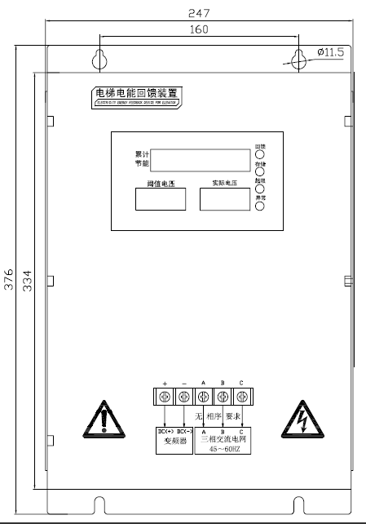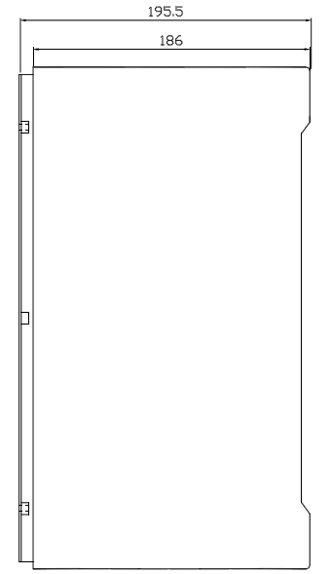
S1—S3 外形及安装尺寸
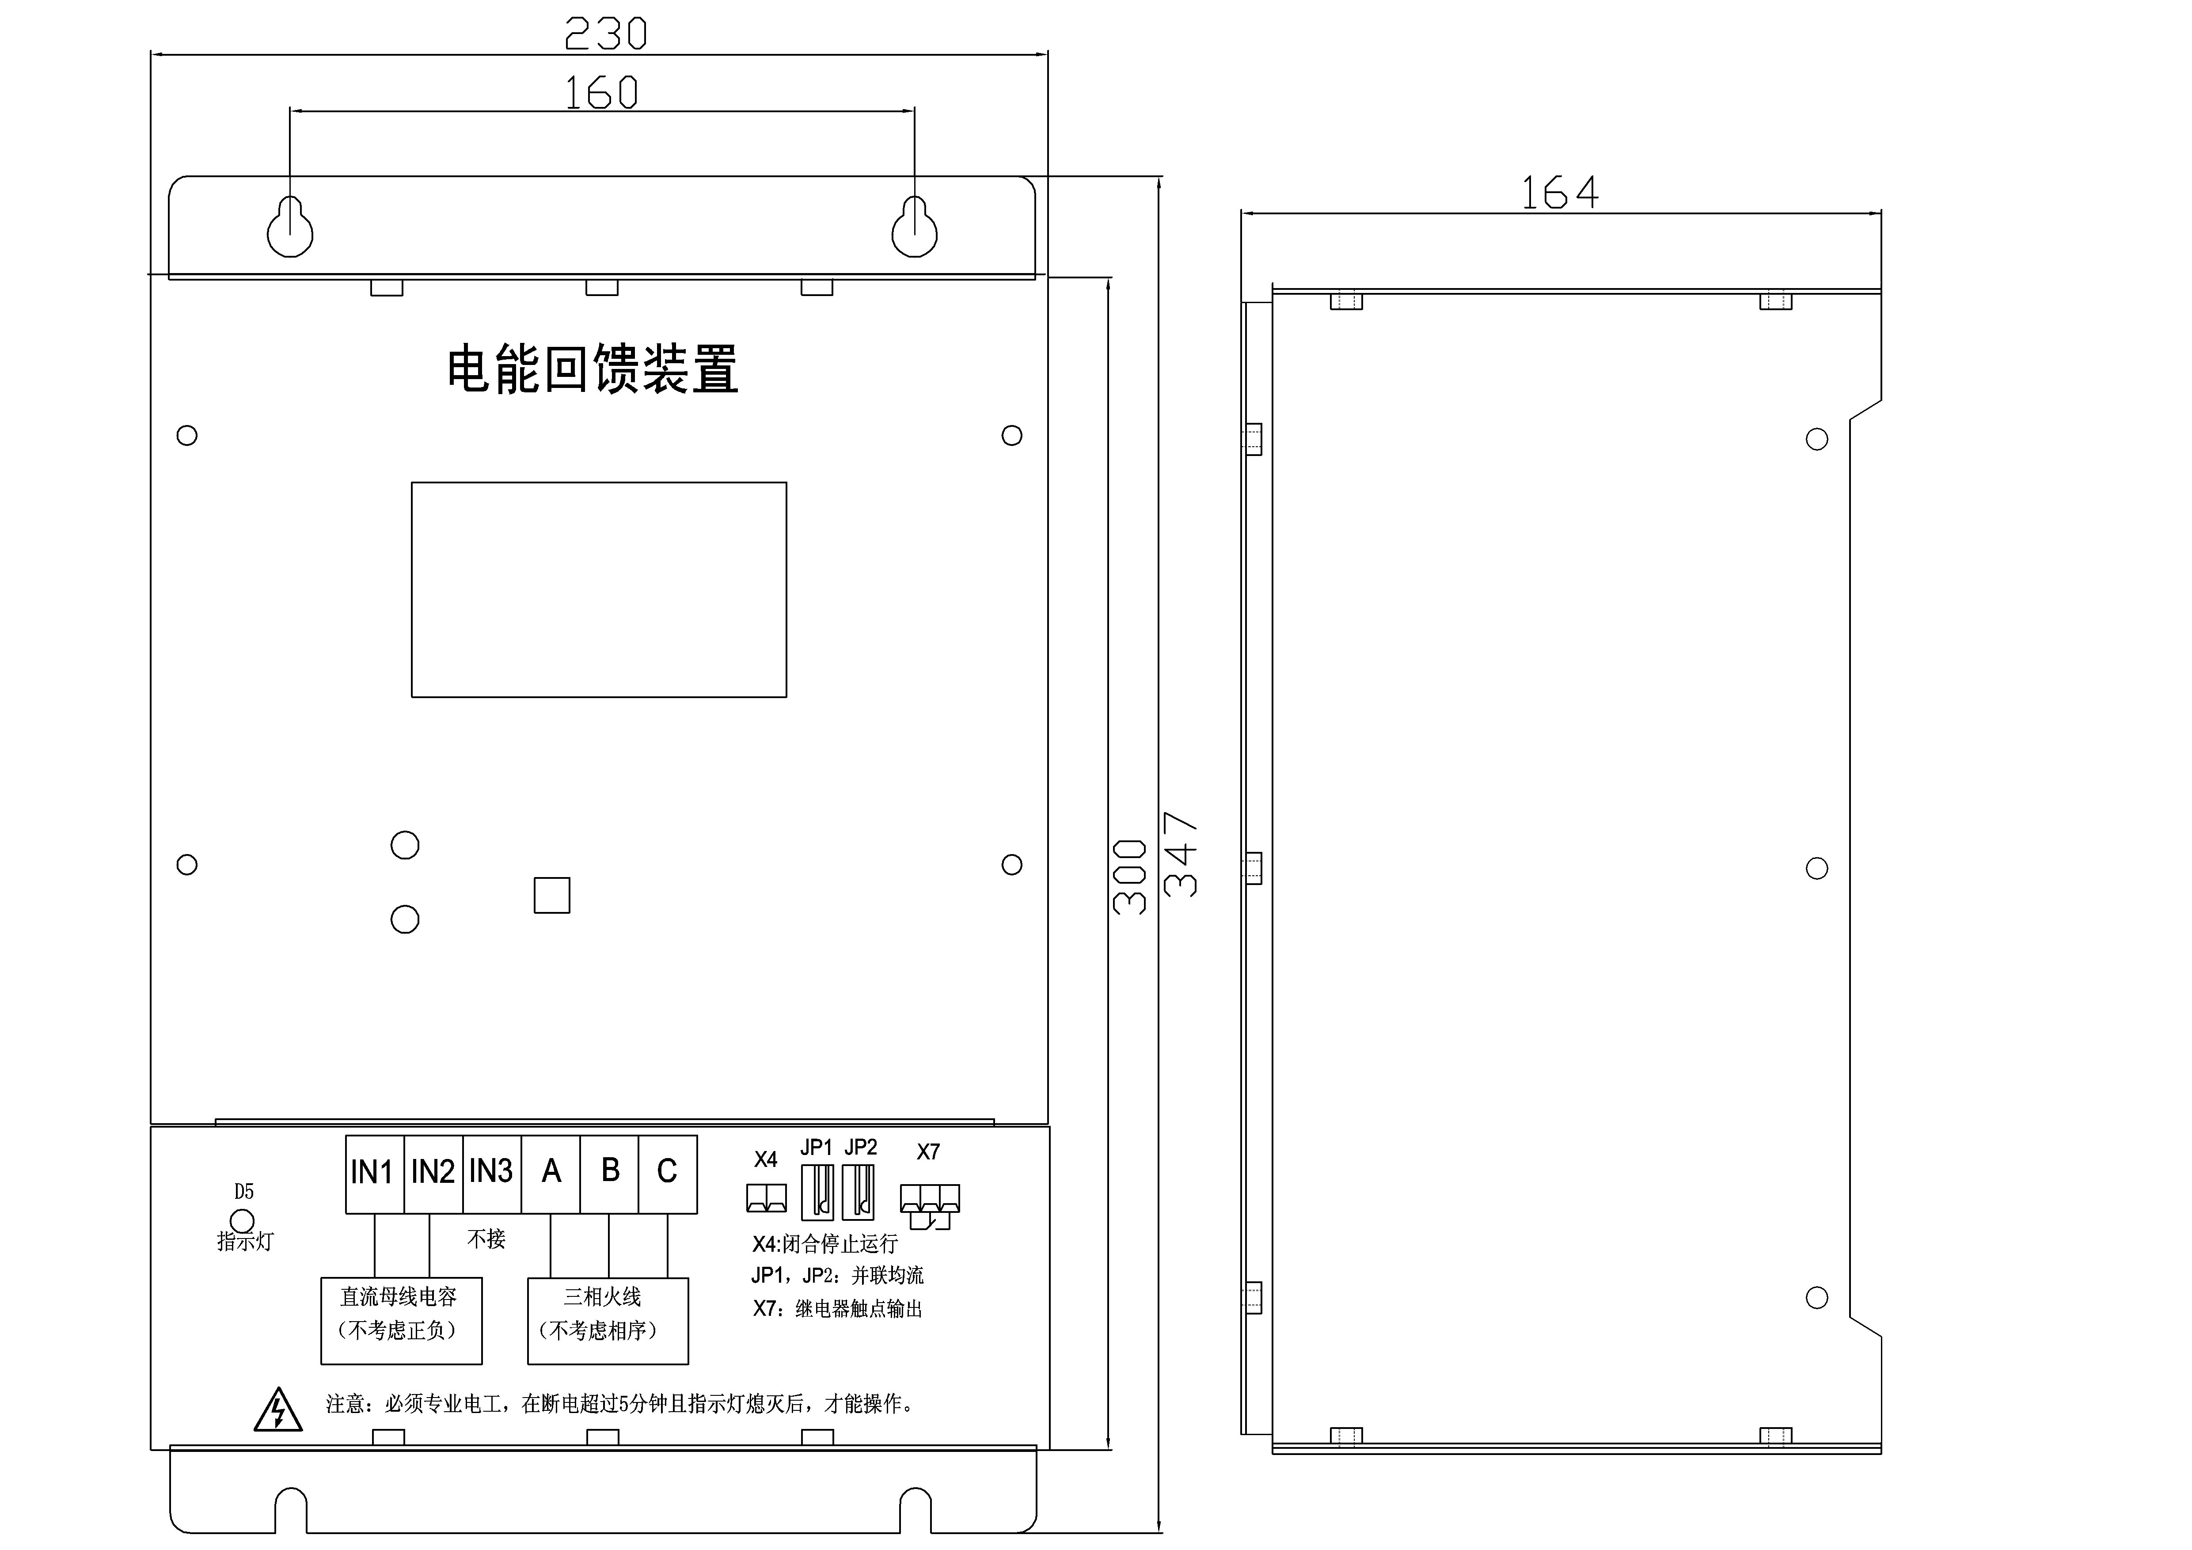
S4—S6外形及安装尺寸

2.5显示
● 显示屏：显示回馈电量、阈值电压和直流母线实际电压；
● 电源（POWER）：当电能回馈装置通电时，此灯亮；
● 回馈（FEEDBACK）：当有电能回馈时，此灯亮；
● 存储（SAVE）：当存储数据时，此灯闪一次，自动存储数据间隔大约2小时每次；
● 超限（BEYOND）：当超出输入动作电压范围时，此灯亮。
● 异常（FAULT）：当电能回馈装置发生故障时，此灯亮。
● 动作电压调节器：安装、接线完成后，根据变频器直流母线电压手动调节到适当值。

第三章 产品安装

3.1接线图
电梯：
油田及其它：
快熔保险丝型号：用FWC－32A10F和RS15-32A。
S1—S3内置1只快熔，S4—S6内置5只快熔。
为了安全，如果保险丝熔断，切勿替换其他型号。
如果没有同型号保险丝，请咨询厂家！

3.2接线端子

3.2.1主回路
S1—S3：
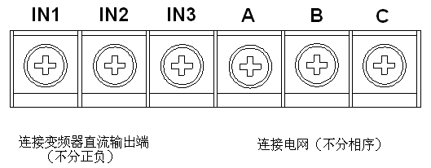
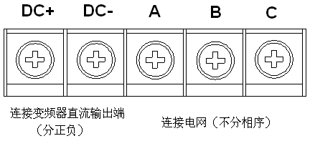
S4—S6：

3.2.2控制回路
S1—S3：本系列产品控制端子只有一个使能端子，且位于设备面板内，主控板上X11，闭合运行，断开停止。
S4—S6：本系列产品控制端子配置丰富，且便于接线，X4为使能端子，闭合停止，断开运行；X7为继电器输出端子；JP1、JP2用于两台及以上并联均流，两两顺次连接。

3.3调节事项
1、保证电能回馈装置正常工作，建议将阈值电压调整到比直流母线电压高30～50V左右；
2、如果制动单元与电能回馈并用时，阈值电压要比制动单元制动时的电压低10～20V左右；
3、调节时注意变频器供电电压的变化，要求保证在输入电源电压增幅8%时不会误动作。

第四章 工作原理
在位能性传动系统中，电机都不可避免地存在发电过程，即电机转子在外力的拖动或负载自身转动惯量的维持下，使得电机的实际转速大于变频器输出的同步转速，电机所发出的电能将会储存在变频器内的滤波电容中，如果不把这部分电能消耗掉，那么直流母线电压就会迅速升高，影响变频器的正常工作。通常处理这部分能量的方法是增加制动单元和制动电阻，将这部分能量消耗在电阻上变成热能浪费掉，而采用本产品完全可以替代制动单元和制动电阻，并且可以将这部分能量回馈给电网，达到绿色、环保、节能的目的。
电能回馈装置，通过自动检测变频器的直流母线电压，将变频器的直流环节的直流电压逆变成与电网电压同频同相的交流电压，经多重噪声滤波环节后连接到交流电网，从而达到能量回馈电网的目的，回馈到电网的电能达到电能回馈的97%以上，有效节省电能。其原理方框如图所示：
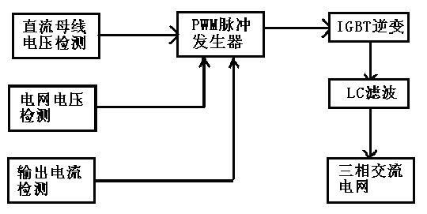

第五章 选型方法
对于时代科仪电能回馈装置的选型，主要是确定所需要的总电流，再决定用1台产品，还是多台产品并联。当多台产品并联时，总电流等于各台产品电流之和。
（1）电梯电能回馈装置-选型方法。
有制动电阻时，进行节能改造，当电梯的曳引机功率在15kW及以下时，选择25A产品；当电梯的曳引机功率在15kW至22kW时，选择30A产品；当电梯的曳引机功率大于22kW时，选择40A产品。
没有制动电阻时，进行电梯配套，当电梯的曳引机功率在15kW以下时，可选择25A产品；当电梯的曳引机功率在15kW至18.5kW时，选择30A产品；当电梯的曳引机功率在18.5kW至30kW时，选择40A产品；当电梯的曳引机功率在30kW以上时，用2台产品并联。
（2）抽油机回馈单元-选型方法。30kW及以下，选用25A产品。37kW及以下，选用30A产品。37kW以上，使用40A产品。
（3）机械类选型方法：提升机回馈选型、吊车回馈选型、行车回馈选型、龙门刨回馈选型、冲床回馈选型、测功机回馈选型、离心机回馈选型、车辆回馈选型、并网回馈选型、风力发电回馈选型、太阳能发电回馈选型等，都是根据实际功率核算实际电流，并计入一定的裕量，具体的计算请与我公司的工程技术人员联系。

第六章 保护及故障检修

6.1保护功能
回馈单元具有过压、过温和过流三种保护功能，当出现某种异常导致任意一种保护出现时，回馈单元将停止能量回馈，直到相应恢复条件成立后，才重新工作。过压保护是回馈单元对输入直流电压过高所作的保护动作，过温保护是回馈单元对模块工作温度过高所作的保护动作，过流保护是回馈单元对输出电流过大所作的保护动作。

6.2故障代码
无，请补充。

6.3常见故障排除
6.2.1 回馈装置不工作
- 检查接线是否正确；
- 检查所选回馈装置与现场工作电压是否匹配；
- 检查参数P3设置与外部端子DI1接线是否正常。
6.2.2 制动时变频器过压保护
- 检查所选回馈装置容量是否足够；
- 检查回馈装置的动作电压与变频器是否匹配。
6.2.3 回馈装置过热保护
- 所选回馈装置容量太小，请重新核算选型；
- 回馈装置安装场所通风不好，导致工作时产生的热量无法发散。
6.2.4 回馈装置电源频率异常
- 检查回馈单元与电网间的空气开关是否正常；

第七章 质量保证
在正常使用情况下，发生故障或损坏，厂家负责18个月保修。18个月以上，将收取合理的维修费用。但以下情况不属正常保修范围，将收取费用；
未按用户手册接线，带来机器损坏；
由于火灾、水灾、电压异常等不可抗拒的因素带来的机器损坏；
将产品应用于非正常功能时造成的损坏。正常功能时造成的损坏。

